基于本地大语言模型的法律法规智能问答系统
中期报告

组长：徐博 2023040197
组员：张祖炫2022060248

1. 项目基本信息
项目名称：基于本地大语言模型的法律法规智能问答系统构建与 Agent 任务调度实践
数据源：国家法律法规数据库（flk.npc.gov.cn）、北大法宝（pkulaw.com）
技术栈：Python · Ollama（Qwen2.5）· LangChain 1.x · FAISS · FastAPI
部署形态：完全本地化（数据 / 向量 / 大模型均离线）

2. 中期进度总览
模块 | 中期状态
环境搭建 + 本地 LLM 部署 | 已完成
文档爬取 | 已完成
文本清洗、分段、向量化 | 已完成
FAISS 向量索引构建 | 已完成
RAG 问答系统（检索 + 生成） | 已完成
多 Agent 调度结构 | 已完成
FastAPI 服务端接口 | 已完成
测试数据集与评估 | 未完成
可视化前端界面 | 未完成

3. 技术实现详情
3.1 本地模型部署（Ollama + Qwen2.5）
通过 Ollama 桌面版在本地拉取并加载 “qwen2.5:3b / 7b / 14b”，后端以 “ChatOllama” 连接 “http://localhost:11434”；
采用"Embedding 走 CPU、LLM 走 GPU"的分工，节省显存；
模型按请求参数 “model” 热切换，切换时重建 “AgentOrchestrator” 实例。
3.2 数据爬取
“crawler/npc_crawler.py”：国家法律法规数据库二期 API（搜索 → 详情 → 下载 DOCX → python docx 解析）；
“crawler/cleaner.py”：清洗并仅保留宪法 + 法律，过滤地方法规 / 司法解释 / 案例；
产出 “data/raw/” 原始文本与 JSON，覆盖主要法律部门。
3.3 文本分段与向量化
“rag/chunker.py”：长法条（>500 字）按项 / 句拆分并保留法条前缀；短法条（小于150 字）扩写上下文；
“rag/embeddings.py”：使用 “bge large zh v1.5”（1024 维）编码，CPU 推理；
统计：8798 条原始分段 → 8835 条最终向量。
3.4 向量索引（FAISS）
“rag/indexer.py”：构建 “IndexFlatIP”（归一化内积等价于余弦相似度）；
已生成 “data/vectors/npc.faiss” + “npc_metadata.json”；
“rag/retriever.py”：向量检索 + 同法条折叠去重。
3.5 RAG 问答核心
检索侧：问题编码 → FAISS 余弦检索 top_k → 同法条折叠去重 → 拼装"法律名 + 条款编号 + 正文"上下文。
生成侧：统一 Prompt 模板（”QA” / “SUMMARY” / “RETRIEVAL”）驱动本地 LLM，输出带引用来源的答案。
用户问题 → 向量编码 → FAISS 检索(top_k) → 同法条折叠去重 → 拼接结构化上下文 → Prompt 模板 → Ollama 生成 → 答案 + 引用来源
3.6 多 Agent 调度结构
基于 LangChain 1.x，三类角色 Agent（检索 / 问答 / 总结），三种协作模式：
串行（sequential）：检索 Agent → 问答 Agent；
并行（parallel）：LLM 拆子问题 → “ThreadPoolExecutor” 并发检索 → 问答 Agent 汇总（拆分失败降级串行）；
合作（hierarchical）：调度 Agent（ReAct）自主决策调用子 Agent。
Agent 模式选择策略（核心权衡）
模式 | 适用场景 | 优点 | 缺点
sequential | 单一、明确的法条查询 | 可控、延迟低、消耗小 | 不擅长综合性 / 多子问题
parallel | 综合性、可拆分的复杂问题 | 覆盖多视角、召回更全 | 子问题拆分不稳定、延迟与 token 更高
hierarchical | 需总结 / 对比 / 多步推理 | 灵活、体现多 Agent 协作 | 决策不确定、可能调用错误工具

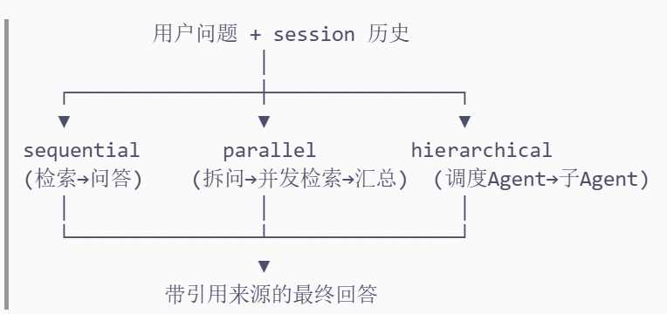
3.7 API 服务
“api/server.py” 提供 “/chat”、”/search”、”/health”、”/clear_session”；
启动预加载索引，自动生成 Swagger UI（”http://localhost:8000/docs”）。

4. 遇到的问题
4.1 本地 AI 启动相关问题
服务冷启动慢：Ollama 首次加载 “qwen2.5:7b/14b” 权重耗时长，且首条请求因模型未驻留显存而延迟显著；
推理超时与不稳定：本地 LLM 在复杂 prompt 下易超过默认超时；已缩短 timeout（180s→60s）并启用 “num_retries=2” 自动重试；
资源与模型档位权衡：”3b” 响应快但法条引用易失真，”14b” 准确但本地无 GPU 时 CPU 推理很慢；需在"速度 / 精度"间按演示场景取舍； 我们的设备显存只有6gb，所以只尝试了7b与3b。速度与精度均较好
上下文长度限制：长法条经分块后拼接，仍可能因上下文窗口受限被截断，需靠"同法条折叠"压缩；
模型切换成本：切换 “model” 会重建 “AgentOrchestrator”（重新连接 Ollama、预加载检索器），高并发下偶有抖动。
4.2 Agent 策略相关问题
并行模式子问题拆分不稳定：依赖 LLM 拆问，偶发只返回 1 个子问题，触发降级为串行，影响并行收益；
合作模式决策不确定：ReAct 调度 Agent 可能选错子工具（如本应检索却直接总结），结果不可完全预期；
缺乏自动选模式策略：目前靠人工在前端选 sequential / parallel / hierarchical，未根据问题类型自动路由；
多 Agent 调用链耗时叠加：合作 / 并行模式多次调用 LLM，端到端延迟明显高于串行。
4.3 其他问题
爬虫限流：连续请求约 20 次后会被限流，需控制间隔与 pageSize；
长法条上下文溢出：已通过分块 + 保留前缀缓解；
短法条语义不足：已通过分块扩写增强召回。

5. 待解决的问题
5.1 功能待完成
测试评估：构造 ≥100 条结构化标注样本，完善 “evaluation/run_eval.py” 与 “auto_eval.py” 的指标统计；
可视化前端：开发面向演示的前端，打通"前端 → API → 多 Agent → RAG"全链路。
5.2 技术待解决（深度优化）
本地 AI 启动与推理加速：
引入模型预热 / 常驻机制，降低冷启动延迟；
评估 Ollama 量化（如 q4_K_M）以在 CPU 环境提速；
探索 GPU 显存不足时的显存—内存协同与批处理；
评测体系：建立准确率、引用准确率、相关性等量化指标与基线对比。

6. 下一步计划
1. 完成结构化测试数据集构造（≥100 条，多法律类别）；
2. 跑通批量评估，输出量化指标；
3. 开发可视化前端，打通全链路演示；
4. 优化本地 AI 启动与推理稳定性（预热 / 量化 / 超时治理）；
5. 整理项目技术文档、技术报告与演示材料。

7. 中期小结
截至中期，系统核心能力（本地模型问答、自爬知识库、向量检索、多 Agent 调度、API 接口）已具备并可离线运行。本地 AI 启动的稳定性、Agent 模式的选择策略是当前最需攻克的技术难点；测试评估与可视化前端将在下一阶段集中完成，以达成完整交付。

